MINISTERUL CULTURII AL REPUBLICII MOLDOVA ● UNIUNEA ARTIŞTILOR PLASTICI DIN REPUBLICA MOLDOVA ● CENTRUL EXPOZIŢIONAL CONSTANTIN BRÂNCUŞI

1 Decembrie – Ziua Naţională a României
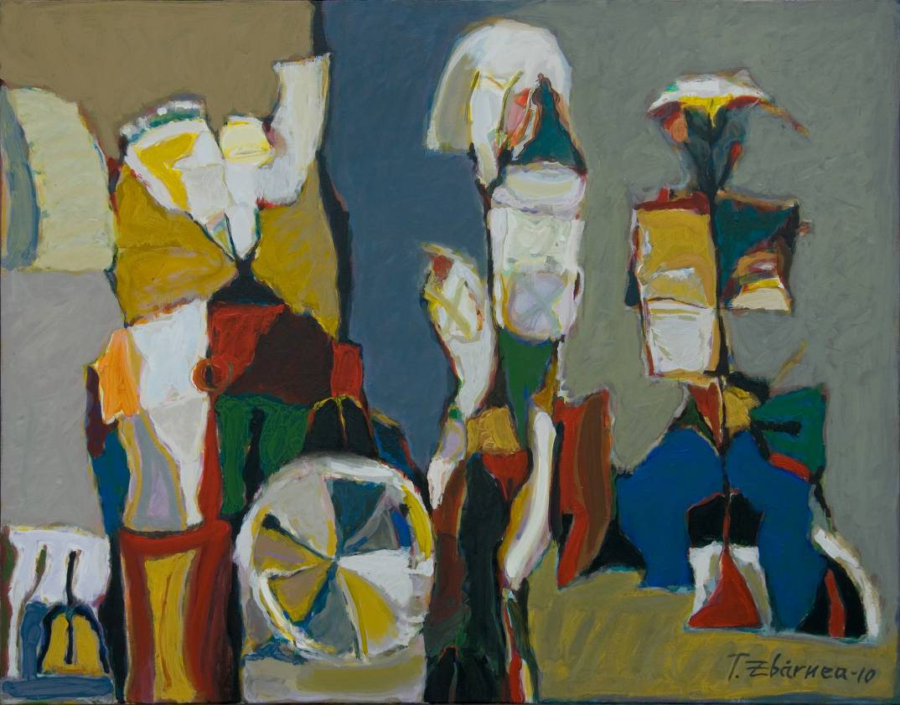

Zbârnea Tudor, pentri lucrarea: Recurs arhetipal, 2, acril pe pânză, 800×1000 mm, 2010 Lucrare distinsă cu Premiul Ministerului Culturii al Republicii Moldova la Expoziţia-cpncurs Autumnala 2010

AUTUMNALA 2010

Expoziţie-concurs de artă contemporană:

01–19 decembrie, 2010

vernisaj: 01 decembrie, 2010, ora 12:00

Centrul Expoziţional Constantin Brâncuşi, Bd. Ştefan cel Mare şi Sfânt nr. 3, Chişinău
 | Program: 10:00-18:00. Luni închis  www.arta.md

